# composer是什么?

composer其实简单来说,它是一个类库的管理,主要在laravel当中负责所谓插件管理,比如安装,比如更新,composer有时有一些插件必须在国外下载,所以速度会受到一定影响,如果你要安装laravel,必须要首先安装composer,composer必须在php5.5.9以上的版本当中运行.

## upupw的安装和建立vhosts



完成下载后,解压就可以得到文件如下:

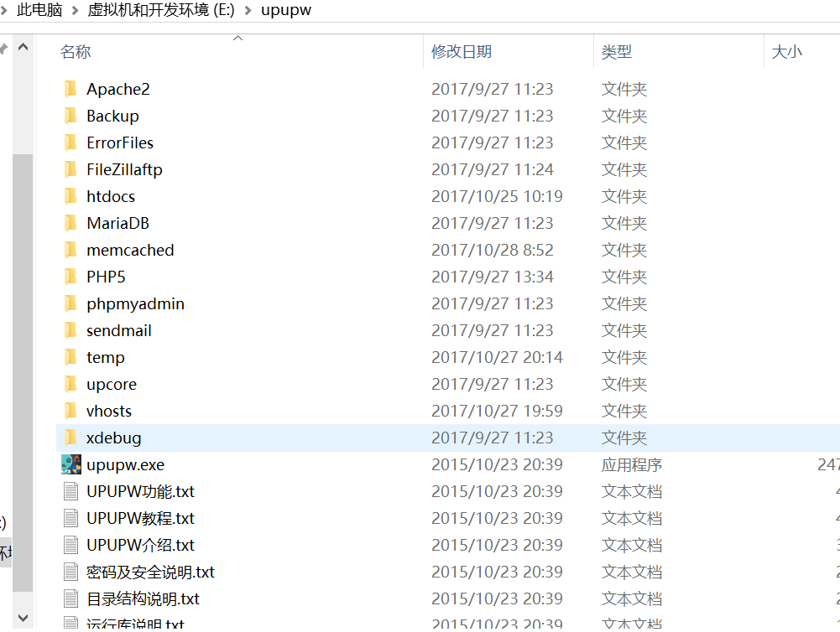

点击upupw.exe文件,就会出现以下界面:

第1步:停止当前的phpstudy环境(如果你原本有一个属于自己的环境就需要进行这个步骤)

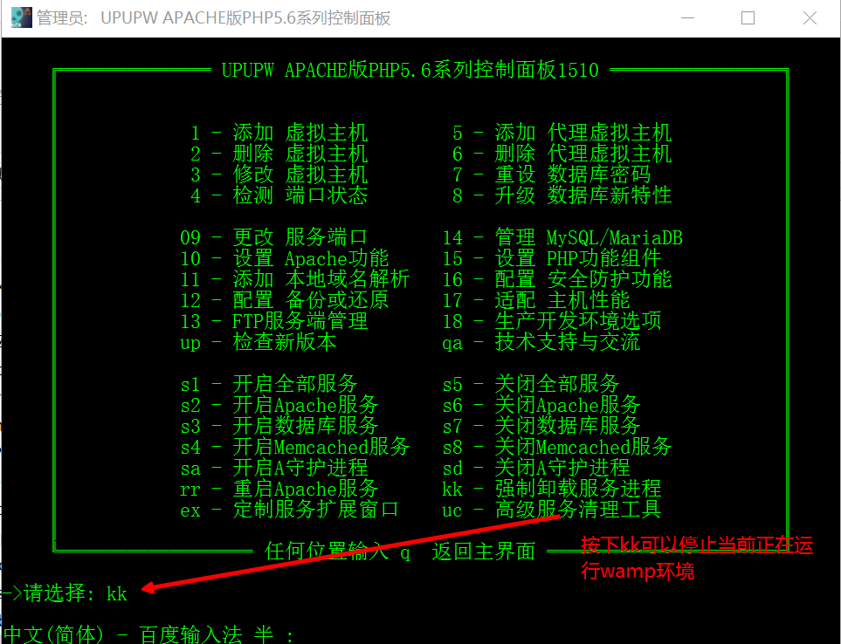

第2步:开启所有的服务,按下s1键,只要回车即可



第3步:建立一个虚拟主机,按下1键

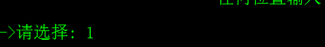

第4步:填入一个你喜欢的主域名,比如:www.php29.com,然后全部回车执行下一步

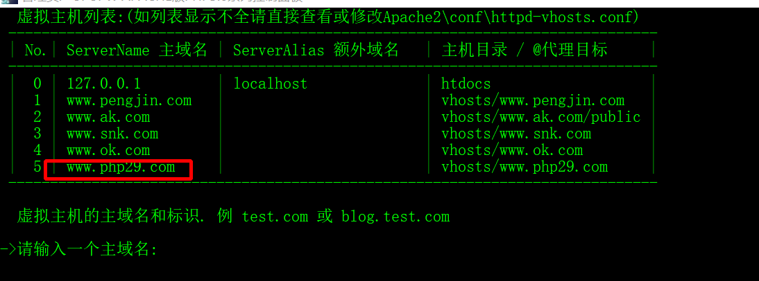

最后选择y就可以了,但是发觉www.php29.com无法正常打开,因为我们还没为域名配置hosts

第5步:在windows中绑定hosts如下所示:

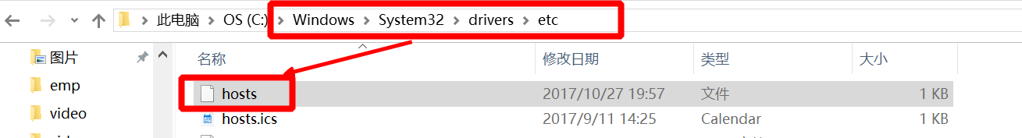

找到后,打开hosts文件,写入以下的配置信息:



保存就可以直接生效www.php29.com的域名了

## 2.把composer安装在upupw当中

第一步:打开环境变量设置upupw/php5目录在环境变量中

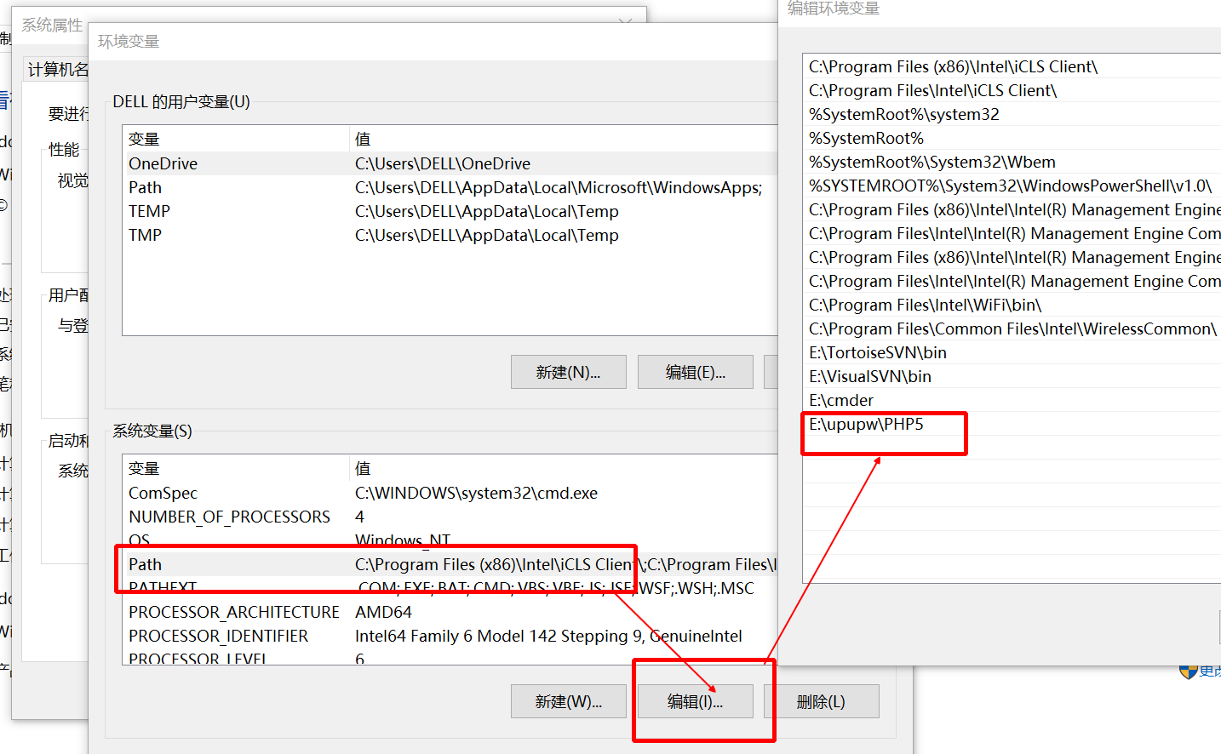

切换到upupw/php5的目录中

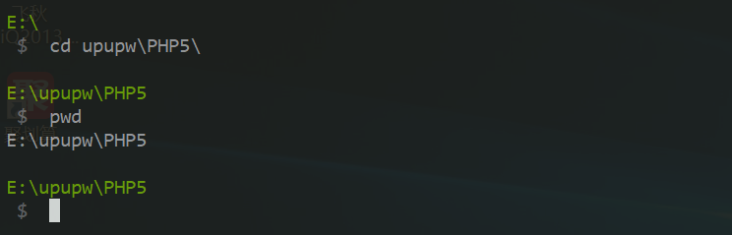

第二步:打开composer的中国镜像网站,地址如下所示:

<https://pkg.phpcomposer.com/>

找到以下命令:

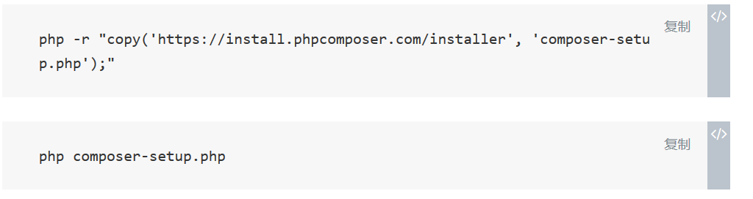

第三步:命令行中执行

php -r "copy('https://install.phpcomposer.com/installer', 'composer-setup.php');"

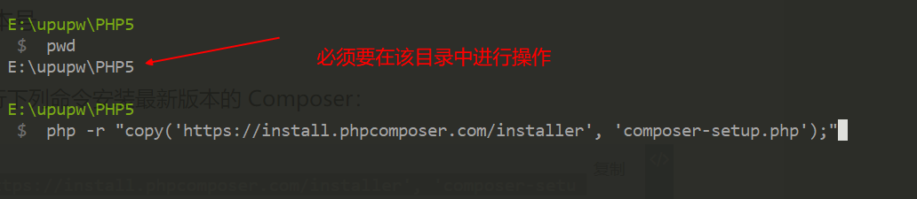

没有出现错误,就代表执行成功

第四步:执行php composer-setup.php安装composer

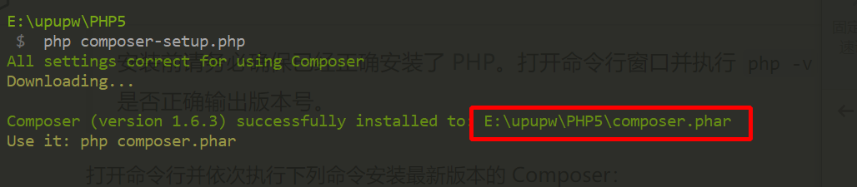

第5步:找到composer中文镜像网站中关于windows安装composer的文档如下:

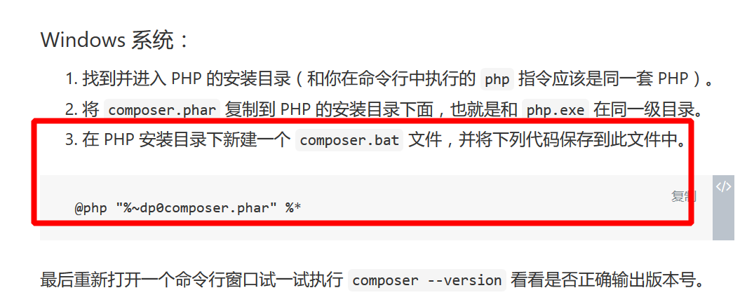

在e:\upupw\PHP5下建立composer.bat文件,复制以下内容到该文件当中:

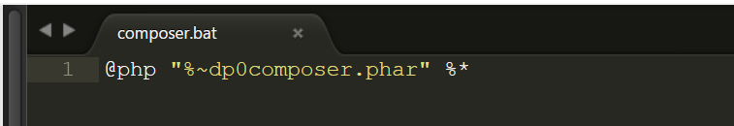

第6步:在composer的任意一个目录,运行composer命令出现以下界面就代表composer安装成功了

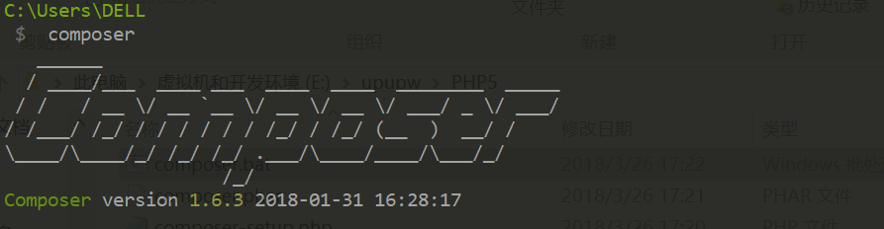

# 二.使用composer安装laravel

第1步:首先切换到upupw的vhosts目录当中

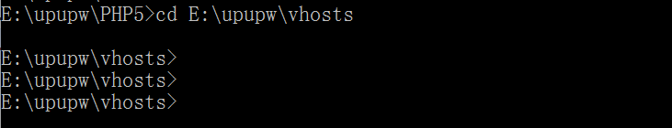

第2步:在该目录中运行composer的安装如下,首先我们需要先情况upupw/vhosts下所有的文件和目录(为了环境更加干净)

如果你的域名是www.php29.com,那么安装的时候,我们就需要输入该域名

composer create-project laravel/laravel www.php29.com "5.1.*"

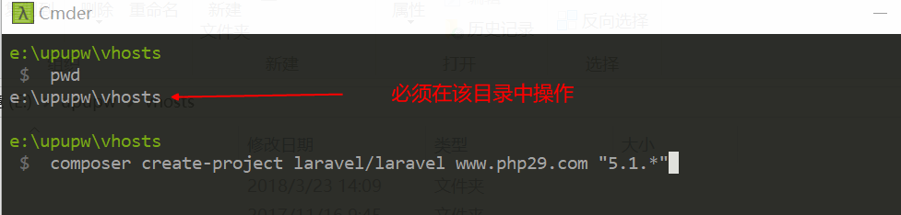

如果出现以下界面,就代表安装laravel成功了:

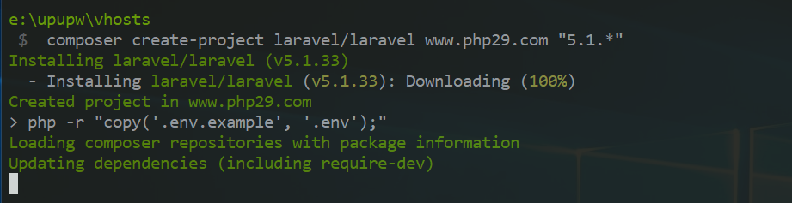

运行http://www.php29.com/public/index.php就会出现laravel5的字样如下 :